Отчет о проведенном мероприятии, посвященному
празднованию Дня народного единства
в 9 классе МБОУ Майская СОШ № 15

30 октября в 9 классе в рамках празднования Дня народного единства был проведен классный час в форме интерактивной игры «Герои Смутного времени», где ребята показали свои знания по истории праздника и исторических личностей, принимавших непосредственное участие в освобождении нашей Родины от польских интервентов.
Целью данного мероприятия было развитие чувства гражданственности и патриотизма, любови к Родине, интереса к истории Российского государства; воспитание чувства гордости и уважения к защитникам России; формирование ответственности за судьбу родной страны.
Классный руководитель Ерлыкова В.Б. напомнила, комментируя слайды презентации, что праздник единения России установлен в память о событиях 4 ноября 1612 года, когда воины народного ополчения под предводительством Кузьмы Минина и Дмитрия Пожарского штурмом взяли Китай-город, освободив Москву от польских интервентов и продемонстрировав образец героизма и сплочённости всего народа вне зависимости от происхождения, вероисповедания и положения в обществе. Этот праздник связан с окончанием Смутного времени в России в конце XVI - начале XVII веков.
После просмотра презентации, ребята очень активно и азартно соревновались в интерактивной игре «Герои Смутного времени», показав свои знания по истории России, пополнив их новыми сведениями о сложном периоде нашей истории.
Классный час получился интересный, насыщенный, познавательный, девятиклассники остались довольны, особенно своими результатами в игре.
Проведенное мероприятие напомнило нам всем об общих корнях и помогло осознать в полной мере то, что единство народов во все времена было и остаётся главной национальной идеей России, залогом её достойного будущего. Понять, что для того, чтобы добиться национального успеха, все мы должны быть вместе, независимо от возраста, рода занятий, национальности и политических пристрастий.

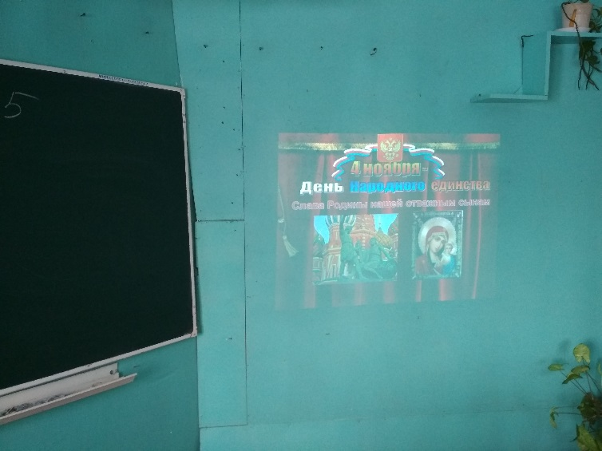
Презентация к уроку
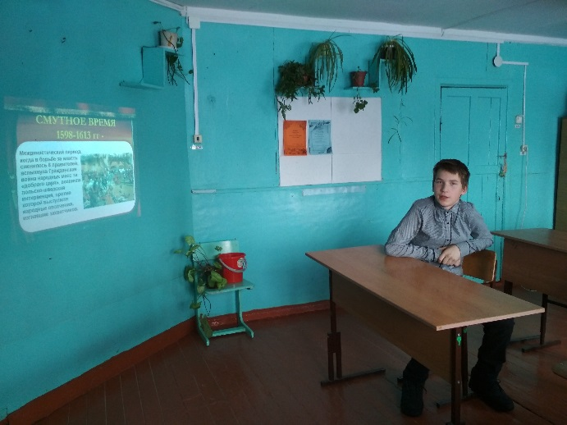
Ответ на вопрос Черных Д.
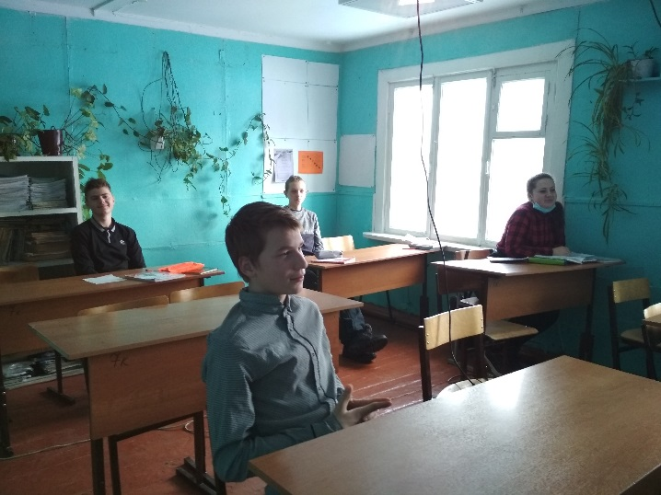
Трудный вопрос

Классный руководитель: Ерлыкова В.Б.

